**РЕШИТЬ ЗАДАЧИ:**

На заданной сети дорог имеется несколько маршрутов по доставке груза из пункта **1** в пункт **11**. стоимость перевозки единицы груза между отдельными пунктами сети проставлены у соответствующий ребер. Необходимо определить оптимальный маршрут доставки груза из пункта **1** в пункт **11**, который обеспечил бы минимальные транспортные расходы.

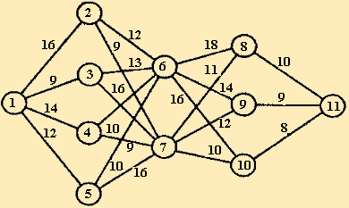

I этап

Шаг 1

k=1

F1(i)=Ci11

|  |  |  |  |
| --- | --- | --- | --- |
| i, j | 11 | F1(i) | j |
| 8 | 10 | 10 | 11 |
| 9 | 9 | 9 | 11 |
| 10 | 8 | 8 | 11 |

Шаг 2

k=2

F2(i)=min(Cij+F1(j))

|  |  |  |  |  |  |
| --- | --- | --- | --- | --- | --- |
| i, j | 8 | 9 | 10 | F2(i) | j |
| 6 | 18+10 | 14+9 | 16+8 | 23 | 9 |
| 7 | 11+10 | 12+9 | 10+8 | 18 | 10 |

Шаг 3

k=3

F3(i)=min{Cij+F2(j)}

|  |  |  |  |  |
| --- | --- | --- | --- | --- |
| i, j | 6 | 7 | F3(i) | j |
| 2 | 12+23 | 9+18 | 27 | 7 |
| 3 | 13+23 | 16+18 | 34 | 7 |
| 4 | 10+23 | 9+18 | 27 | 7 |
| 5 | 10+23 | 16+18 | 33 | 6 |

Шаг 4

k=4

F4(i)=min{Cij+F3(j)}

|  |  |  |  |  |  |  |
| --- | --- | --- | --- | --- | --- | --- |
| i, j | 2 | 3 | 4 | 5 | F3(i) | j |
| 1 | 27+16 | 34+9 | 27+14 | 33+12 | 41 | 4 |

II этап

Оптимальный маршрут доставки груза

1 => 4 => 7 => 10 => 11